Министерство науки и высшего образования Российской Федерации

Федеральное государственное бюджетное образовательное учреждение

высшего образования

«Вятский государственный университет»

Колледж ВятГУ

**ОТЧЕТ**

**ПО ДОМАШНЕЙ КОНТРОЛЬНОЙ РАБОТЫ №4**

**«РАБОТА В ГРАФИЧЕСКОМ РЕЖИМЕ»**

**ПО ДИСЦИПЛИНЕ «ОСНОВЫ АЛГОРИТМИЗАЦИИ И ПРОГРАММИРОВАНИЯ»**

Выполнил: студент учебной группы

ИСПк-204-52-00

Чувашев Даниил Алексеевич

Преподаватель:

Сергеева Елизавета Григорьевна

Киров

2022

В отчете должны отображаться:

1. Цель домашней контрольной работы:

Освоить принципы работы в графическом режиме; получить базовые навыки взаимодействия с графическими примитивами.

1. Формулировка задания (с вариантом)

Вариант: №16

1. Дополнить программу, реализованную в ходе предыдущей контрольной работы, режимом визуализации.
2. Предусмотреть возможность вывода кривой, ограничивающей фигуру, на координатную плоскость.
3. Реализовать следующие возможности и элементы: масштабирование графика, подписи на осях, вывод информации о задании.
4. Реализовать не менее двух возможностей из представленных: независимое масштабирование по осям, штриховка вычисляемой площади, визуализация численного расчета интеграла.
5. Код программы

**uses** crt;

**uses** graphABC;

**var**

mx, my, e, p: real;

a, b, x0, y0, n, w, l, k: integer;

casem, vibo: byte;

**function** F1(x: real): real;

**begin**

F1 := 1 * power(x, 3) + 1 * power(x, 2) + (4) * x + 6;

**end**;

**function** vibor(**var** s: byte): byte;

**begin**

Textcolor(2);

writeln('Увеличить по x - 1');

Textcolor(4);

writeln('Увеличить по y - 2');

Textcolor(15);

writeln('Увеличить по x и y - 3');

Writeln('Выберите вариант: ');

readln(s);

vibor := s;

**end**;

**function** grapx(**var** s1, s2, h: real; ras: integer): integer;

**var**

i: integer; x: real;

**begin**

ClearWindow;

a := -5;

b := 50;

x0 := windowwidth **div** 2;

y0 := windowheight **div** 2;

vibo := vibor(vibo);

**case** vibo **of**

1:

**begin**

writeln('Введите размер промежутка по x');

readln(mx);

my := 10;

**end**;

2:

**begin**

writeln('Введите размер промежутка по y');

mx := 10;

readln(my);

**end**;

3:

**begin**

writeln('Введите размер промежутка по y');

readln(my);

writeln('Введите размер промежутка по x');

readln(mx);

**end**;

**end**;

line(0, y0, windowwidth, y0);

line(x0, 0, x0, windowheight);

**for** i := 1 **to** windowwidth **do**

**begin**

line(x0 + round(i * mx), y0 - 3, x0 + round(i * mx), y0 + 3);

line(x0 - round(i * mx), y0 - 3, x0 - round(i * mx), y0 + 3);

textout(x0 + round(i * mx), y0 + 10, inttostr(i));

textout(x0 - round(i * mx), y0 + 5, inttostr(-i));

**end**;

**for** i := 1 **to** windowheight **do**

**begin**

line(x0 - 3, y0 + round(i * my), x0 + 3, y0 + round(i * my));

line(x0 - 3, y0 - round(i * my), x0 + 3, y0 - round(i * my));

textout(x0 - 25, y0 - round(i * my), inttostr(i));

textout(x0 - 20, y0 + round(i * my), inttostr(-i));

**end**;

textout(x0 + 5, y0 + 10, '0');

textout(windowwidth - 10, y0 - 15, 'X');

textout(x0 + 5, 10, 'Y');

line(x0 + round(s1 * mx), 0, x0 + round(s1 * mx), windowheight);

line(x0 + round(s2 * mx), 0, x0 + round(s2 * mx), windowheight);

l := round((x0 + round(s2 * mx) - x0 - round(s1 * mx)) / ras);

k := l;

p := (s2 - s1) / ras;

w := 0;

x := a;

**while** x <= b **do**

**begin**

setpixel(x0 + round(x * mx), y0 - round(F1(x) * my), clred);

**if** (x0 + round(s1 * mx)) = (x0 + round(x * mx)) **then**

**begin**

setpencolor(clnavy);

e := x;

Rectangle(x0 + round(s1 * mx), round(y0 - round(F1(p / 2 + e) * my)), x0 + round(s1 * mx + (k + l)), y0);

**end**;

**if** (x0 + round(s1 * mx + l)) = (x0 + round(x * mx)) **then**

**begin**

setpencolor(clnavy);

e := x;

**for var** v := x0 + round(s1 * mx) **to** x0 + round(s2 * mx) **do**

Rectangle(x0 + round(s1 * mx + l), round(y0 - round(F1(p / 2 + e) * my)), x0 + round(s1 * mx + (k + l)), y0);

l := l + k;

e := e + l;

inc(w);

**if** (w + 1) = ras **then**

**begin**

setpencolor(clblack);

**break**;

**end**;

**end**;

x := x + 0.001;

**end**;

textout(10, 10, 'Найти площади фигуры, ограниченной кривой 1*x^3+(1)*x^2+(4)*x+(6) и осью Ох (в положительной части по оси Оу)');

textout(10, 900, 'Нажмите на "Enter" что бы продолжить');

readln;

ClearWindow;

**end**;

**function** grap(s1, s2, h: real; ras: integer): integer;

**var**

i: integer; x: real;

**begin**

ClearWindow;

a := -5;

b := 50;

x0 := windowwidth **div** 2;

y0 := windowheight **div** 2;

mx := 10;

my := 10;

line(0, y0, windowwidth, y0);

line(x0, 0, x0, windowheight);

**for** i := 1 **to** windowwidth **do**

**begin**

line(x0 + round(i * mx), y0 - 3, x0 + round(i * mx), y0 + 3);

line(x0 - round(i * mx), y0 - 3, x0 - round(i * mx), y0 + 3);

textout(x0 + round(i * mx), y0 + 10, inttostr(i));

textout(x0 - round(i * mx), y0 + 5, inttostr(-i));

**end**;

**for** i := 1 **to** windowheight **do**

**begin**

line(x0 - 3, y0 + round(i * my), x0 + 3, y0 + round(i * my));

line(x0 - 3, y0 - round(i * my), x0 + 3, y0 - round(i * my));

textout(x0 - 25, y0 - round(i * my), inttostr(i));

textout(x0 - 20, y0 + round(i * my), inttostr(-i));

**end**;

textout(x0 + 5, y0 + 10, '0');

textout(windowwidth - 10, y0 - 15, 'X');

textout(x0 + 5, 10, 'Y');

line(x0 + round(s1 * mx), 0, x0 + round(s1 * mx), windowheight);

line(x0 + round(s2 * mx), 0, x0 + round(s2 * mx), windowheight);

l := round((x0 + round(s2 * mx) - x0 - round(s1 * mx)) / ras);

k := l;

p := (s2 - s1) / ras;

w := 0;

x := a;

**while** x <= b **do**

**begin**

setpixel(x0 + round(x * mx), y0 - round(F1(x) * my), clred);

**if** (x0 + round(s1 * mx)) = (x0 + round(x * mx)) **then**

**begin**

setpencolor(clnavy);

e := x;

Rectangle(x0 + round(s1 * mx), round(y0 - round(F1(p / 2 + e) * my) * 1.4), x0 + round(s1 * mx + (k + l)), y0);

**end**;

**if** (x0 + round(s1 * mx + l)) = (x0 + round(x * mx)) **then**

**begin**

setpencolor(clnavy);

e := x;

**for var** v := x0 + round(s1 * mx) **to** x0 + round(s2 * mx) **do**

Rectangle(x0 + round(s1 * mx + l), round(y0 - round(F1(p / 2 + e) * my) * 1.4), x0 + round(s1 * mx + (k + l)), y0);

l := l + k;

e := e + l;

inc(w);

**if** (w + 1) = ras **then**

**begin**

setpencolor(clblack);

**break**;

**end**;

**end**;

x := x + 0.001;

**end**;

textout(10, 10, 'Найти площади фигуры, ограниченной кривой 1*x^3+(1)*x^2+(4)*x+(6) и осью Ох (в положительной части по оси Оу)');

textout(10, 600, 'Нажмите на "Enter" что бы продолжить');

readln;

ClearWindow;

**end**;

**function** casemf(**var** v: byte): byte;

**begin**

Textcolor(2);

writeln('Да - 1');

Textcolor(4);

writeln('Нет - 0');

Textcolor(15);

Writeln('Выберите вариант: ');

readln(v);

casemf := v;

**end**;

**function** func(**var** x: real): real;

**begin**

**var** f1: real;

f1 := 1 * power(x, 3) + 1 * power(x, 2) + (4) * x + 6;

func := f1;

**end**;

**function** func1(**var** x: real): real;

**begin**

**var** f2: real;

f2 := 1 / 4 * power(x, 4) + 1 / 3 * power(x, 3) + 2 * power(x, 2) + 6 * x;

func1 := f2;

**end**;

**function** predel: integer;

**begin**

ClrScr;

**var** a, b, h, f, x, S: real;

**var** n: integer;

Textcolor(5);

Writeln('Вычисление площади фигуры, ограниченной кривой 1*x^3+(1)*x^2+(4)*x+(6) и осью Ох (в положительной части по оси Оу)');

Textcolor(3);

print('Введите пределы интегрирования "a"<"b":');

read(a, b);

writeln(a, ' ', b);

print('Количество интервалов разбиения:');

read(n);

writeln(n);

h := (b - a) / n;

x := a + h;

**for var** i := 0 **to** n - 1 **do**

**begin**

f := func(x);

S := S + f;

x := x + h;

**end**;

S := (h * (func(a) + func(b))) / 2 + S;

Textcolor(10);

writeln('Ответ ', S);

writeln;

Textcolor(15);

writeln('Вывести погрешность полученного результата?');

casem := casemf(casem);

**case** casem **of**

1:

**begin**

Textcolor(6);

writeln('Погрешность = ', abs((func1(b) - func1(a)) - S));

**end**;

0:

**else**

textcolor(black);

Textbackground(red);

writeln('Нет такого выбора!!!');

textbackground(black);

textcolor(white);

**end**;

writeln;

writeln('Нарисовать график?');

casem := casemf(casem);

**case** casem **of**

1: grap(a, b, h, n);

0:

**else**

textcolor(black);

Textbackground(red);

writeln('Нет такого выбора!!!');

textbackground(black);

textcolor(white);

**end**;

writeln('Может увеличить размер графика?');

casem := casemf(casem);

**case** casem **of**

1: grapx(a, b, h, n);

0:

**else**

textcolor(black);

Textbackground(red);

writeln('Нет такого выбора!!!');

textbackground(black);

textcolor(white);

**end**;

writeln;

Textcolor(15);

writeln('Начать заново?');

casem := casemf(casem);

**case** casem **of**

1: predel;

0:

**begin**

textcolor(red);

writeln('Спасибо за использование данной программы, ждём снова!');

textcolor(white);

**exit**()

**end**

**else**

textcolor(black);

Textbackground(red);

writeln('Нет такого выбора!!!');

writeln('Перезапустите программу!!!');

textbackground(black);

textcolor(white);

**end**;

predel := 0;

**end**;

**begin**

ClrScr;

MaximizeWindow;

Textcolor(5);

Writeln('Вычисление площади фигуры, ограниченной кривой 1*x^3+(1)*x^2+(4)*x+(6) и осью Ох (в положительной части по оси Оу)');

Textcolor(3);

Writeln('Ввести пределы интегрирования в ручную?');

casem := casemf(casem);

**case** casem **of**

1: predel;

0:

**begin**

textcolor(red);

writeln('Спасибо за использование данной программы, ждём снова!');

textcolor(white);

**exit**()

**end**

**else**

textcolor(black);

Textbackground(red);

writeln('Нет такого выбора!!!');

writeln('Перезапустите программу!!!');

textbackground(black);

textcolor(white);

**end**;

**end**.

1. Результат выполнения программы

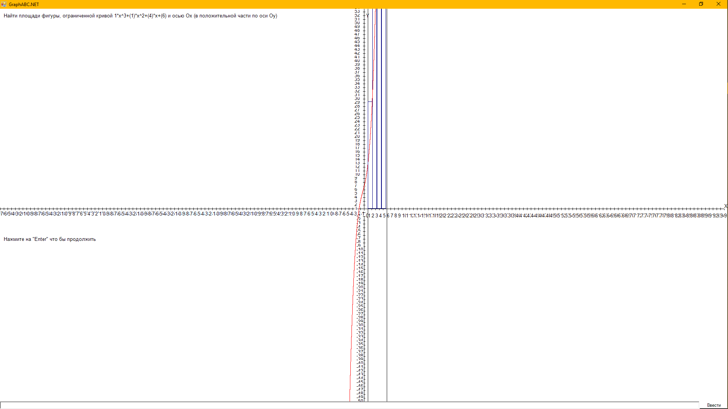

Рисунок 1 – Результата выполнения программы задачи (1/2)

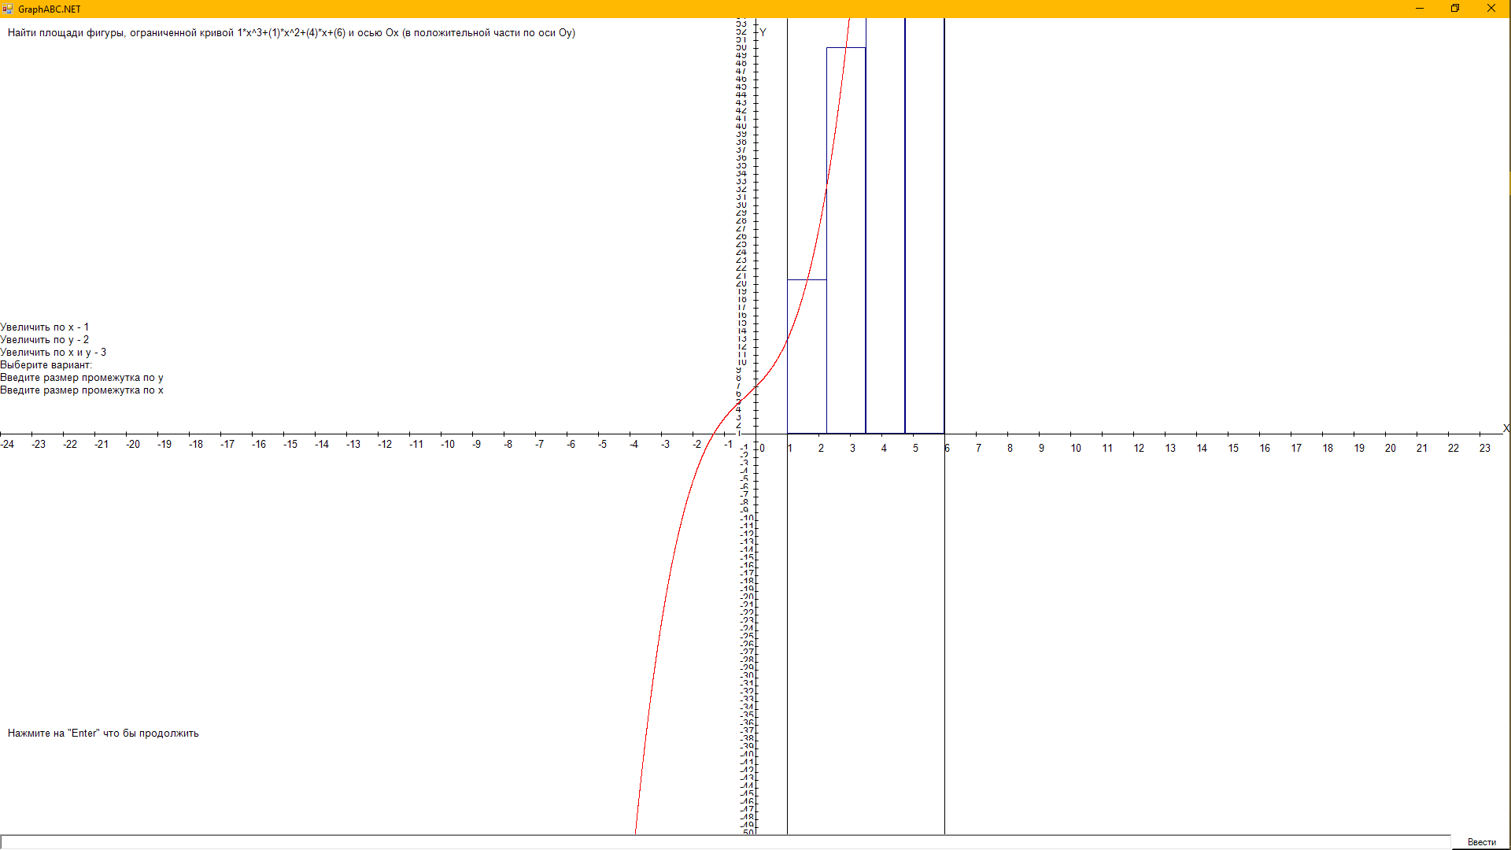

Рисунок 2 – Результата выполнения программы задачи (2/2)

1. Вывод

В данной программе мы научились рисовать графики и делать штриховку данного графика, так же научились строить оси координат, делать нумерацию данной оси и подписывать оси координат.

В ходе выполнения заданий возник ряд трудностей:

1. Рисование графика, т.к. не знал, как это выполнить, но после некоторого времени, проведённого в гугле все-таки, удалось нарисовать график с помощью закрашивая пикселей к очень ближнему расстоянию друг от друга что дало эффект непрерывной линии.
2. Обозначение переменных «а» и «b», всё так же не знал какие координаты надо брать что бы их обозначить.
3. Визуализация численного расчета интеграла были сложности с правильным выделением шага и визуализация этого всего на графике.
4. Визуализация метода средних прямоугольников, с ним возникли основные трудности, т.к. выделить середину не удавалось очень долго, но после долгих манипуляций и помощи преподавателя все получилось.